МКУК «Лужская межпоселенческая районная библиотека»

Методические рекомендации специалистам библиотек по организации и оформлению библиотечных выставок
(слайды презентации с комментариями)

Подготовила заведующая
библиографическим отделом
Екимова Екатерина Олеговна

Луга
2023


Организация библиотечной выставки - неотъемлемая часть работы библиотекаря. Любое библиотечное мероприятие должно сопровождаться библиотечной выставкой. Она может быть продемонстрирована до начала мероприятия, во время или после. Мы обязательно должны обратить внимание читателей на организованную выставку, вне зависимости от того, где мы проводим мероприятие, в стационаре или вне стационара. Это может быть как традиционная форма выставки, так и виртуальная.


Комфортность
Главная цель: обеспечить наиболее благоприятные возможности для работы с книгой.
Мы должны создать комфортные условия для просмотра выставки читателями. А именно:
- удобное местоположение выставки в помещении
- хорошее, может быть даже дополнительное освещение
- обеспечить рядом с выставкой место отдыха, где читатель сможет удобно, комфортно расположиться и ознакомиться с выставочными ресурсами

Наглядность
Главная цель этого требования - показать наличие документа в фонде и убедить читателя в его доступности.
Выставка должна быть организована таким образом, чтобы, проходя мимо читатель мог одним взглядом охватить все элементы выставки. Ничто не должно препятствовать взору. Книги должны располагаться отдельно друг от друга, одна книга не должна лежать на другой или ее заслонять.
Доступность
Мы должны обеспечить возможность изучения содержания демонстрируемых документов. Наша цель - создать такие условия, в которых посетитель сможет без каких-либо трудностей взять любую книгу с выставки.
- к стеллажу должен быть свободный подход
- важный момент, особенно для детских выставок – это высота стеллажа. Она должна соответствовать той категории читателей, для кого она предназначена.



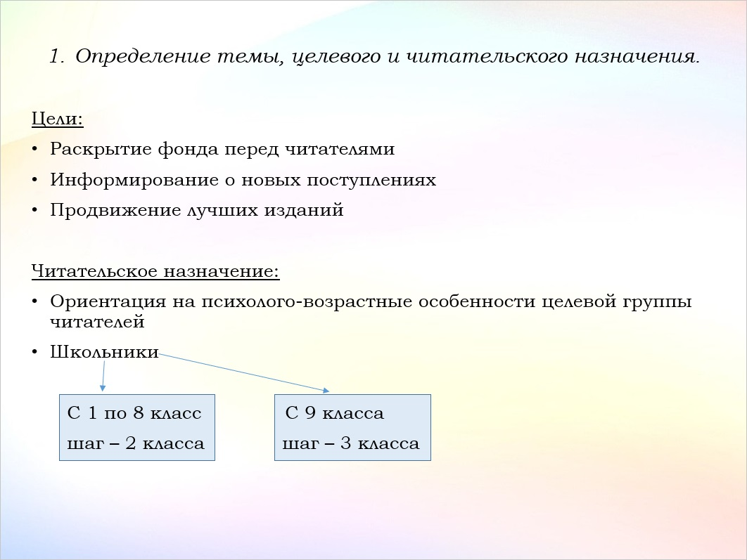
Определение тематики, целевого и читательского назначения. Для чего? и для кого? мы делаем выставку.

Тема выставки определяется годовым планом мероприятий.
Основные цели организации выставки:
• раскрытие фонда перед читателями
• информирование о новых поступлениях
• продвижение лучших изданий

Особое внимание стоит обратить на читательское назначение. Выбирая целевую группу читателей, мы должны ориентироваться на ее психолого-возрастные особенности. Особенно это касается детей младшего школьного возраста и школьников в целом. Возрастная группа в данной категории определяется 2-3 годами. Не больше, т. к. интересы детей в этом возрасте быстро меняются.
1-2 класс, 3-4 класс, 5-6 класс, 7-8 класс. Для ребят более старшего возраста, начиная с 9 класса, можно увеличить диапазон, сделав шаг в 3 года.

Подбор ресурсов начинается с предварительного знакомства с темой (энциклопедии, толковые словари, интернет-ресурсы, опыт коллег, выявление методических рекомендаций, библиографических указателей по теме выставки).

Следующий этап - выявление источников по справочно-библиографическому аппарату библиотеки и подбор выявленной литературы в фонде. На данном этапе помним про возрастную группу, для которой мы организуем выставку.

На библиотечной выставке важно представить всю многогранность ресурсов, имеющихся в фонде нашей библиотеки: книги, газеты, статьи, журналы, электронные ресурсы, мультимедийные издания и пр.

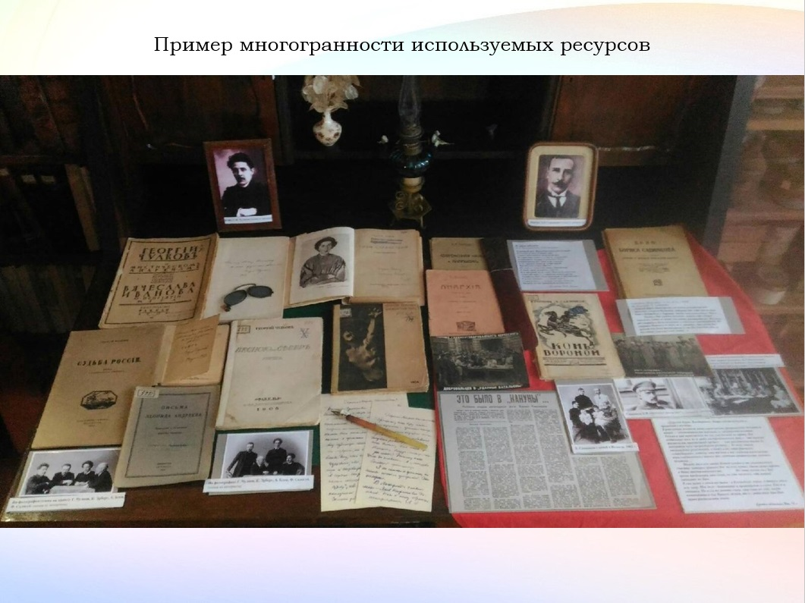

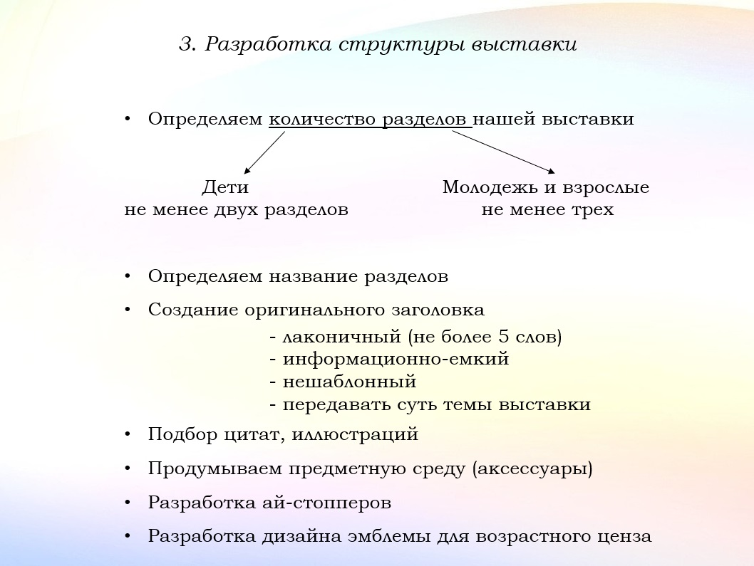

Традиционная выставка обязательно должна состоять из нескольких разделов. На данном этапе необходимо продумать какие это будут разделы, и какая литература в них будет размещена. Для детской аудитории количество разделов – не менее двух, для молодежи и взрослого населения – не менее трех.

Определив разделы, подбираем название разделов, заголовка выставки, цитаты, иллюстрации, предметную среду (аксессуары).

Основная задача заголовка библиотечной выставки: привлечь внимание, заинтересовать, раскрыть ее суть.

В заголовке может быть:
- отражена тематика: «Новые информационные технологии в учебном процессе»
- наличие проблемы: «Новые информационные технологии в библиотечном процессе: действительность и ожидания»
- выносится читательское назначение: «В помощь родителю»
- элементы критики, дискуссии, неоднозначности: «Смартфон и ребенок: польза или вред?»

Полезные ссылки с идеями для названия выставки:

- Библиомания: 4000+ заголовков для библиотечной работы (bibliomaniya.blogspot.com)

- Заголовки книжных выставок о книгах, про книги (xn--80adrlqrg.xn--p1ai)

- Шаблоны выставок - Библиотека-филиал №10 им. А.Куприна (libkuprin10.com)

- Готовые заголовки книжных выставок для печати на принтере - фото и картинки abrakadabra.fun

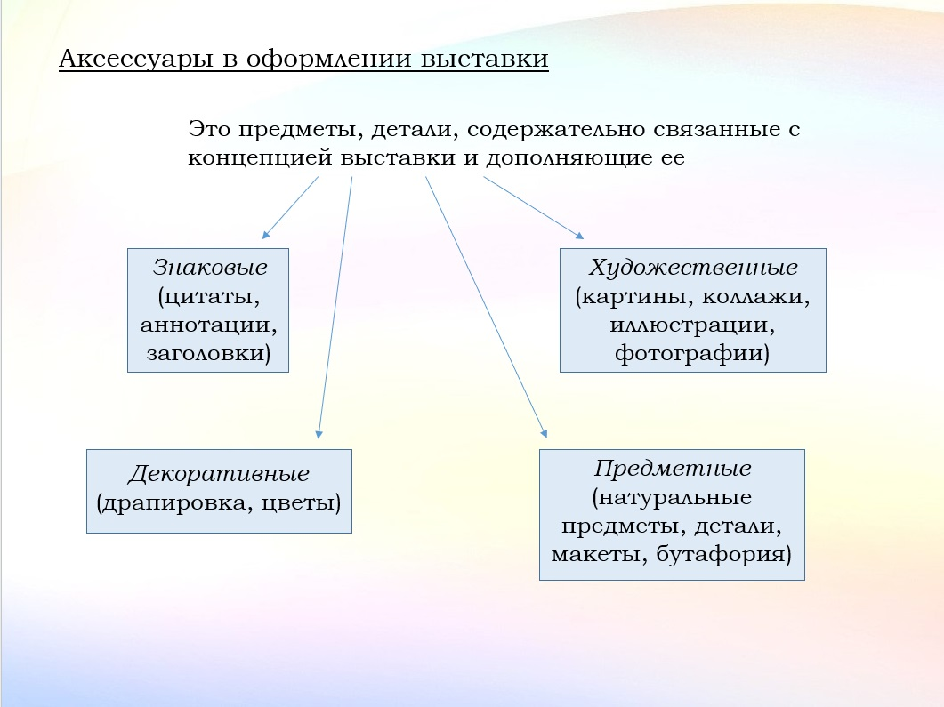
При использовании аксессуаров в оформлении выставки важно помнить об эстетике. Подбираем то, что дополнит нашу выставку, а не переполнит ее.
Особенно аккуратно следует использовать драпировку.
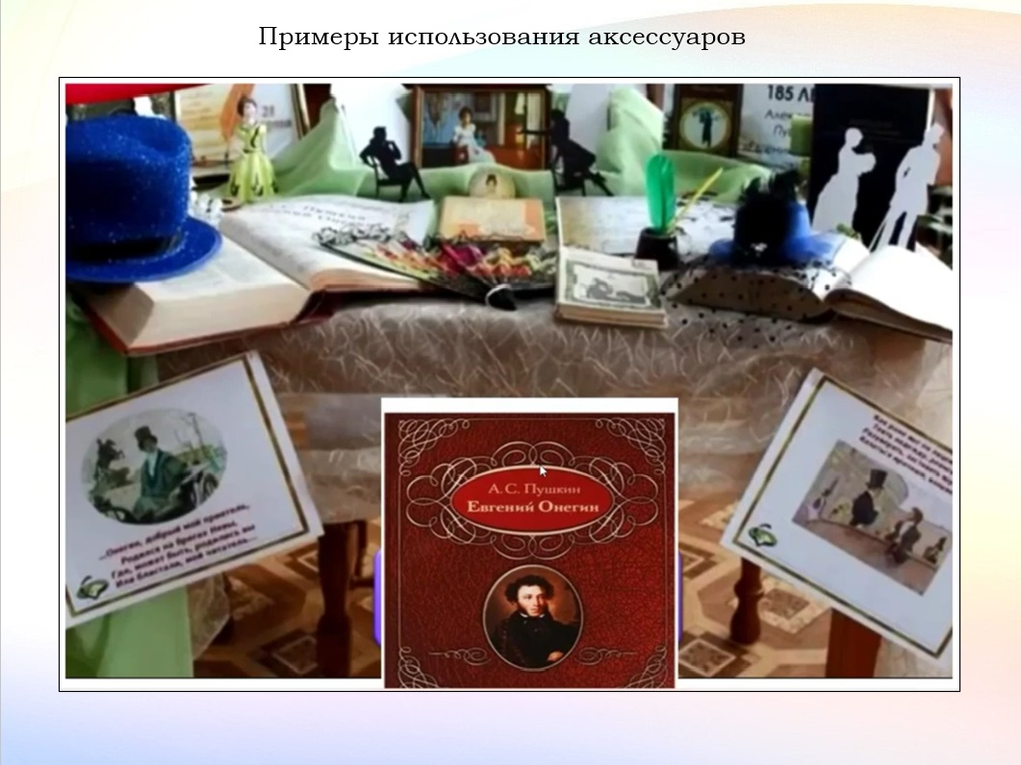

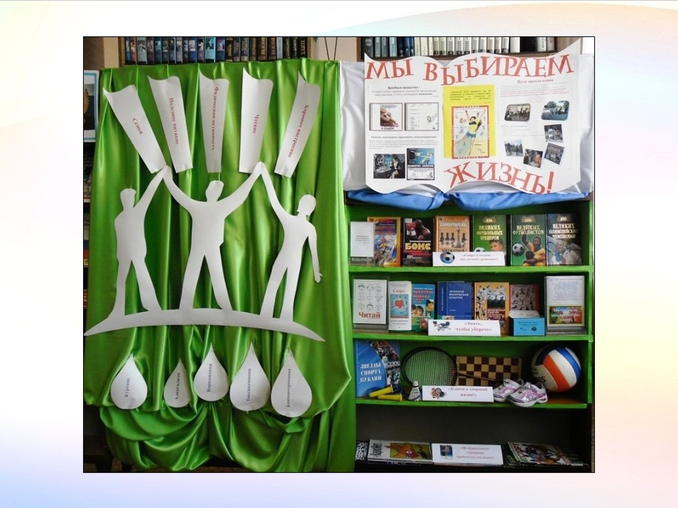
Ай-стоппер (от англ. eye-stopper — останавливающий взгляд). Задача ай-стоппера вызвать любопытство, приковать внимание, обеспечить тем самым интерес и запоминаемость.
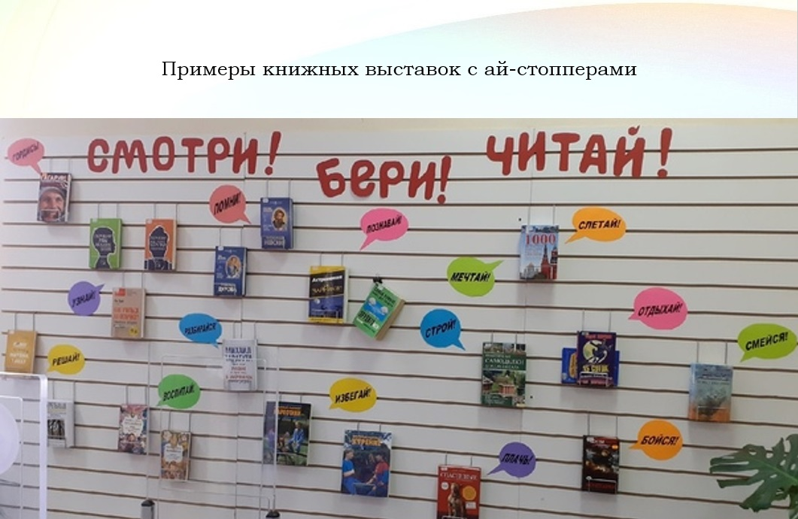

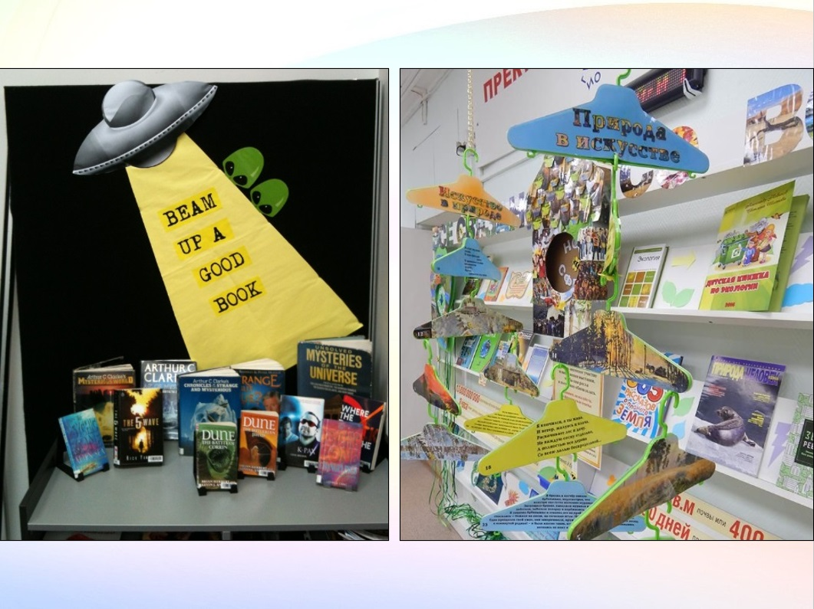
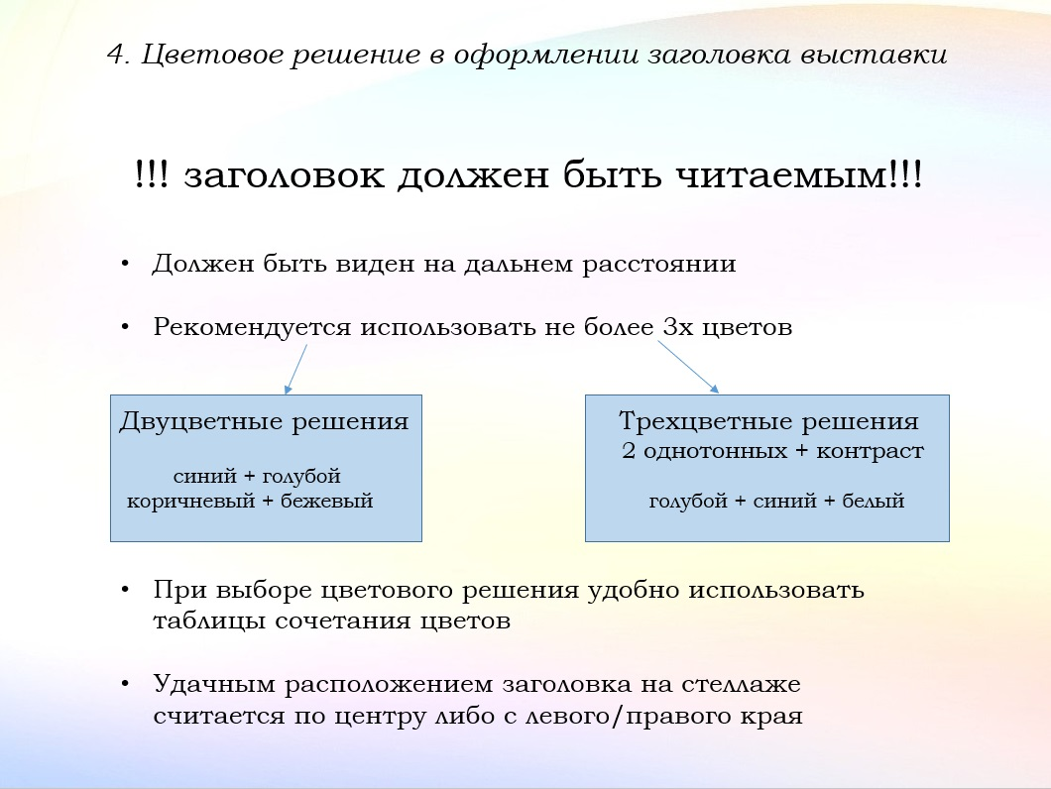
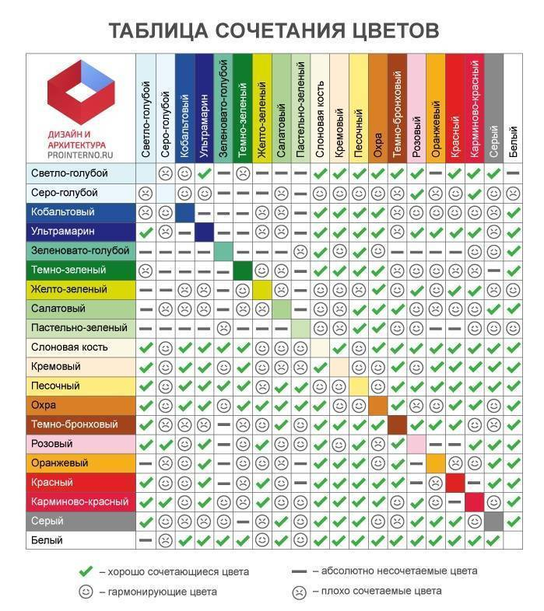
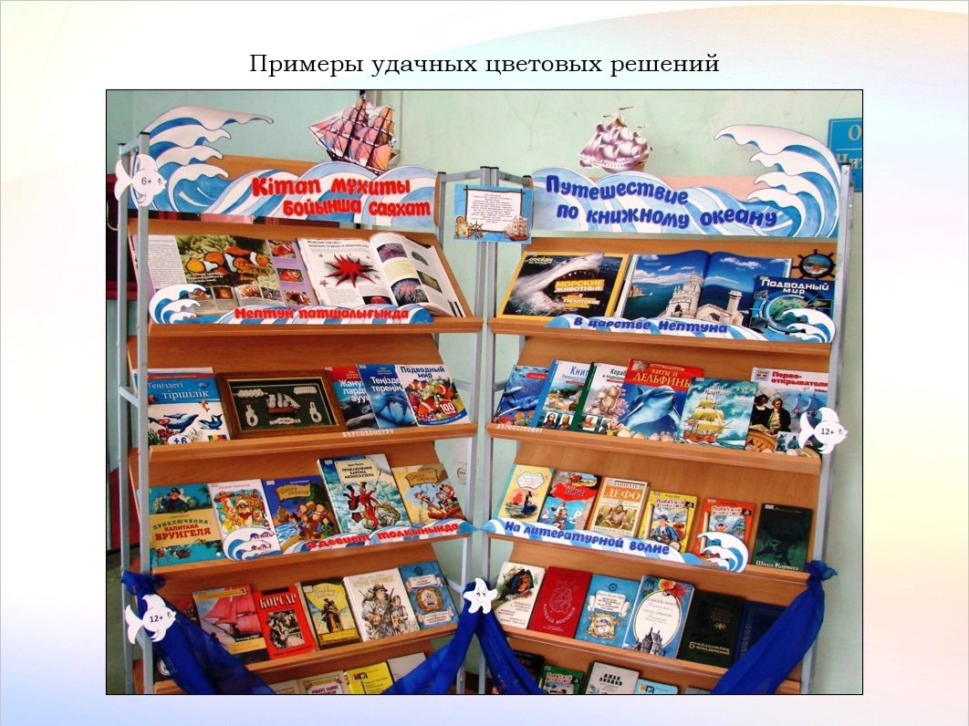
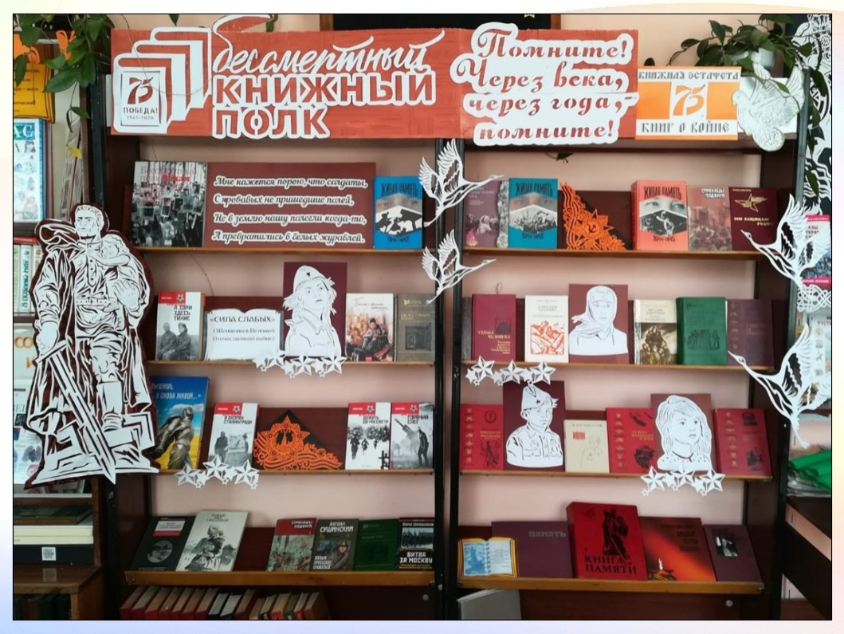
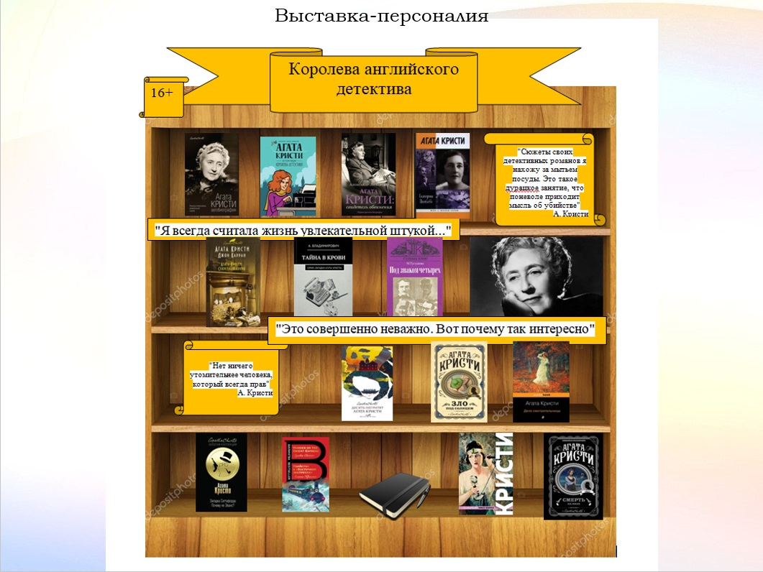

На данном слайде представлен пример оформления выставки-персоналии.
Персональная выставка всегда состоит из трех разделов:
- Ресурсы о жизни личности
- Ресурсы о деятельности/творчестве
- Произведения/труды личности

Существует множество форм нетрадиционных выставок: выставка-викторина, выставка-размышление, выставка-ситуация, выставка-настроение, выставка-календарь, выставка-сюрприз, выставка-вернисаж, выставка-путешествие и др.

Полезная ссылка о разных формах нетрадиционных выставок:
Нетрадиционные выставки - Особенности проведения книжных выставок (vuzlit.com)

